В новых ФГОС появился предмет
«Государственный язык республик РФ»
В прошлом году Министерство просвещения России утвердило новые федеральные государственные образовательные стандарты для начальных и средних классов. В школах они начнут действовать с 1 сентября 2022 года. Теперь уже на основе этих стандартов будут разрабатываться программы и учебные планы, составляться учебники и задания ЕГЭ.
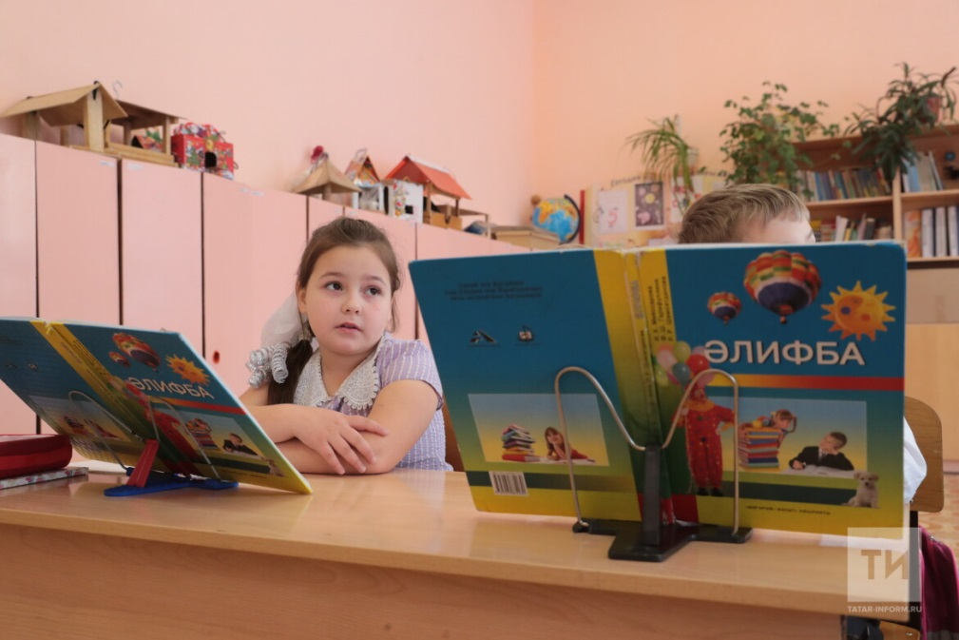
Предмет «Государственный язык Республики Татарстан – татарский язык» будет включен в обязательную часть учебного плана по заявлению родителей
Фото: © Рамиль Гали / ИА «Татар-информ»
По ФГОС третьего поколения содержание программ должно быть вариативным. Это значит, что школы должны больше ориентироваться на потребности учеников и предлагать им различные варианты программ, в том числе с учетом способностей и интересов обучающихся.
«Рабочая программа по воспитанию вошла в новые ФГОС. Она еще больше полномочий дает учителю. Но нельзя осуждать педагога за то, что он сегодня не занимается воспитанием. Я знаю многих учителей, которые переживают за каждого ребенка. В этом плане школа всегда выполняла свою миссию», – заявил глава Минобрнауки Татарстана Ильсур Хадиуллин.
Новые ФГОС определяют четкие требования к результатам по каждой учебной дисциплине. В 5–9-х классах установили требования к предметным результатам при углубленном изучении таких предметов, как «Математика», включая алгебру и геометрию, «Вероятность и статистика», «Информатика», «Физика», «Химия» и «Биология».
Изучение второго иностранного языка может осуществляться по заявлению учащихся и их родителей. При этом у пятиклассников изучение второго иностранного языка станет необязательным.
Как рассказал министр образования и науки, в новых ФГОС определено понятие учебного предмета «Государственный язык республик Российской Федерации». Он уточнил, что предмет «Государственный язык Республики Татарстан – татарский язык» будет включен в обязательную часть учебного плана по заявлению родителей. То есть родители выбирают для изучения либо предмет «Государственный язык Республики Татарстан – татарский язык», либо «Родной язык».
Примерные образовательные программы по предмету «Государственный язык Республики Татарстан – татарский язык» уже разработаны и включены в федеральный реестр. Кроме того, разработаны учебно-методические комплексы по этому предмету для 1–9-х классов. А учебно-методические комплексы для 1–4-х классов направлены в Минпросвещения РФ для включения в федеральный перечень.
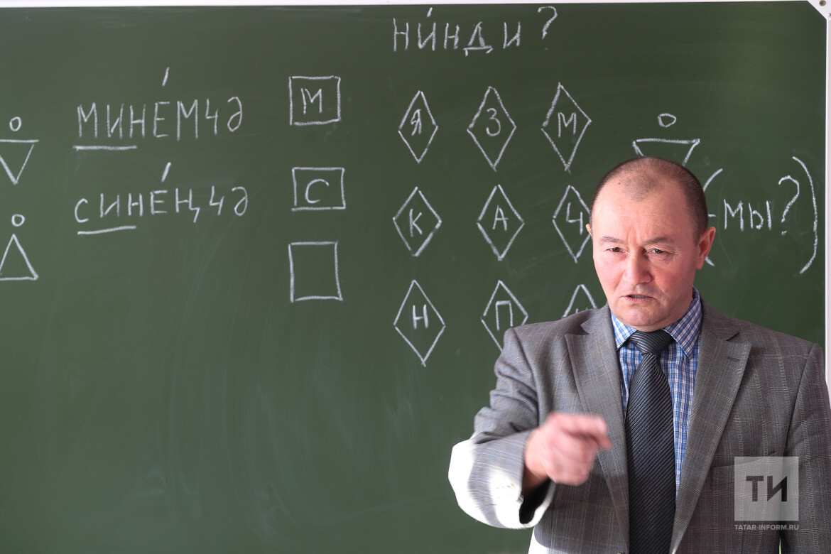
«Выбор языка – за родителями, а предмет в учебном плане есть»
Фото: © Салават Камалетдинов / ИА «Татар-информ»
«Каждый гражданин имеет право на изучение своего родного языка, а мы создаем условия. Выбор языка – за родителями, а предмет в учебном плане есть. Дети, которые не владеют татарским языком, могут изучать этот язык как государственный, это разрешается», – подчеркнул Ильсур Хадиуллин.
Уже в прошлом году 50 школ Татарстана в режиме апробации начали реализацию рабочих программ по новым федеральным государственным образовательным стандартам.

Проведение ЕГЭ и ОГЭ вновь разделено на три этапа
ЕГЭ и ОГЭ в следующем году планируется провести в прежнем, как до пандемии Covid-19, формате. Расписание единого государственного экзамена и основного государственного экзамена уже утверждено Министерством просвещения России и Рособрнадзором.
Досрочный период проведения ЕГЭ для выпускников 11-х классов в прошлом году был отменен в связи с пандемией коронавируса. В этом году проведение ЕГЭ и ОГЭ вновь разделено на три этапа, включая досрочный.
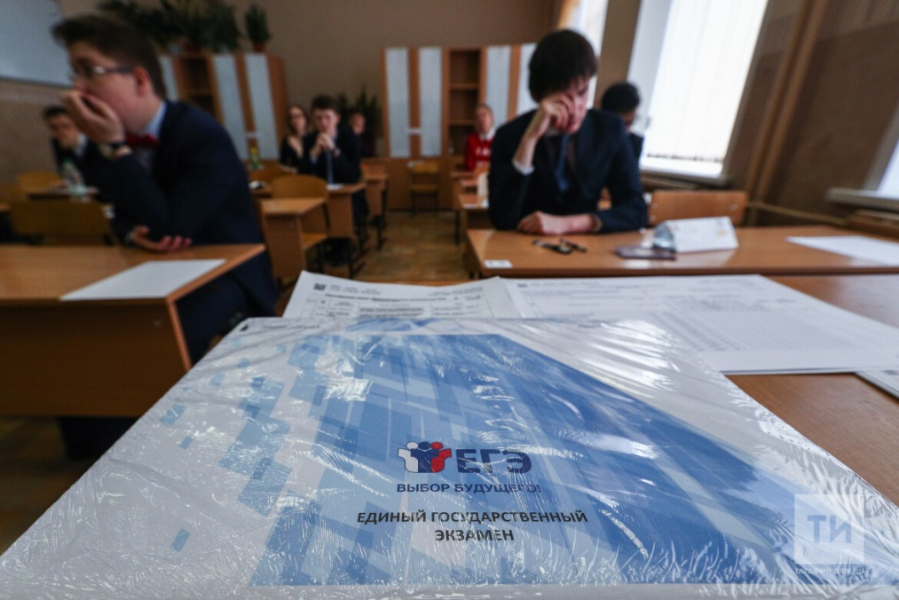
ЕГЭ и ОГЭ в следующем году планируется провести в прежнем, как до пандемии Covid-19, формате
Фото: ИА «Татар-информ»
Так, досрочный ЕГЭ планируется провести с 21 марта по 15 апреля, основной – с 26 мая по 2 июля и дополнительный – с 5 по 20 сентября. ОГЭ в досрочный период можно будет сдать с 21 апреля по 17 мая, в основной – с 20 мая по 2 июля и в дополнительный – с 5 по 15 сентября.
«Ожидается проведение государственной итоговой аттестации в той форме, в которой она проходила в доковидный период. Это значит, что русский язык и математика – обязательные предметы. И возвращается базовая математика, два предмета по выбору для поступления в вузы. В девятых классах – русский язык и математика. Возможно, два предмета по выбору. Время еще есть», – сказал министр образования и науки Татарстана.
По словам Ильсура Хадиуллина, выпускники 2022 года будут сдавать ЕГЭ на основе обновленных ранее федеральных стандартов. «Это не те ФГОСы, которые вступают в силу с 1 сентября 2022 года. Речь идет о втором поколении стандартов. Там задания будут связаны с функциональной грамотностью, применением полученных знаний на практике», – уточнил он.
В то же время руководитель Рособрнадзора Анзор Музаев заявил, что ЕГЭ в будущем может остаться формой государственной итоговой аттестации только для тех выпускников, которые планируют поступать в вузы, если «такую идею поддержит общественность и Правительство».
Подробнее: https://www.tatar-inform.ru/news/uceba-po-novym-fgos-i-ege-v-preznem-formate-cto-zdet-obrazovanie-tatarstana-v-2022-godu-5849347

